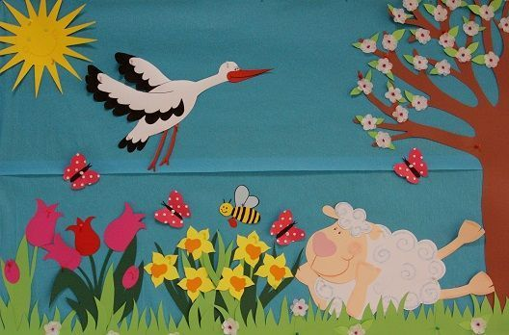

Temat: Wiosna tuż, tuż.
Data: 19.03.2021r.
Dzień dobry Kochanie Biedronki, jesteście wypoczęci? Tak? To zapraszam do zabawy.
- Zapraszam do zaśpiewania znanej nam piosenki „ Kukułeczka”
https://www.youtube.com/watch?v=HDZLlBE0Ng8
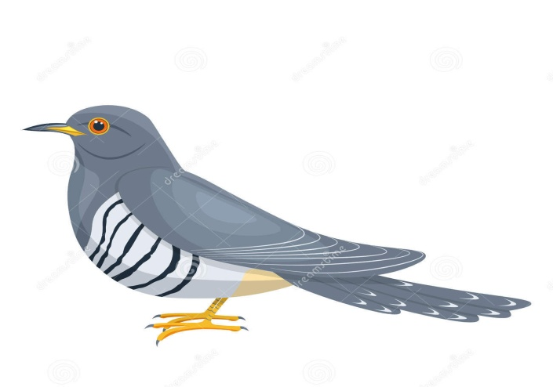

Po mroźnej zimie przychodzi czas na kolejną z pór roku – wiosnę.
To o niej będziemy dzisiaj rozmawiać.
Po czym ją poznajemy, co w darze przynosi, jak długo, mile będziemy ją gościć?
Kalendarzowa wiosna rozpoczyna się 21 marca i trwać będzie aż do 20 czerwca.
Spotkamy ją wszędzie: w młodych listkach na drzewach, w śpiewie ptaków, klekocie
bociana, kumkaniu żabek i barwnych kwiatach.
- Zapraszam do wysłuchania piosenki „ Maszeruje wiosna”
https://www.youtube.com/watch?v=yNLqW1kp9Pw
3. „Wiosna” – zabawa logorytmiczna do rymowanki .
Dziecko maszeruje po obwodzie koła wypowiadając rytmicznie słowa rymowanki.
Idzie wiosna kolorowa,
a za wiosną ktoś się chowa.
Przebiśniegi, ptaki, słońce
i wiosenne dni gorące

4.Wiosenny masażyk „Idzie pani, wietrzyk wieje”
Idzie pani: tup, tup, tup (dziecko jest odwrócone do nas plecami na przemian stukamy z wyczuciem w jego plecy opuszkami palców wskazujących)
Dziadek z laską: stuk, stuk, stuk (delikatnie stukamy zgiętym palcem)
Skacze dziecko: hop, hop, hop (naśladujemy dłonią skoki na przemian opierając się na przegubie i na palcach)
Żaba robi długi skok (wyczuciem klepiemy dwie odległe części ciała dziecka np. stopy i głowę)
Wieje wietrzyk: fiu, fiu, fiu (dmuchamy w jedno i drugie ucho)
Kropi deszczyk: puk, puk, puk (delikatnie stukamy w jego plecy palcami)
Deszcz ze śniegiem: chlup, chlup, chlup (klepiemy w plecy dłońmi ułożonymi w miseczki)
A grad w szyby: łup, łup, łup (lekko stukamy dłońmi zwiniętymi w plecy)
Świeci słonko (gładzimy wewnętrzną stronę dłoni kolistymi ruchami)
Wieje wietrzyk (dmuchamy we włosy)
Pada deszczyk (wyczuciem stukamy opuszkami palców w plecy)
Czujesz dreszczyk? (leciutko szczypiemy w kark)

5."Słońce świeci – deszcz pada” – zabawa orientacyjno – porządkowa.
Na hasło rodzica „słońce świeci” – dziecko porusza się swobodnie po pokoju.
Na hasło „deszcz pada” – stoi nieruchomo trzymając ręce nad głową.

- Rodzic czyta zagadki a dziecko próbuje odgadnąć, pomogą mu obrazki:

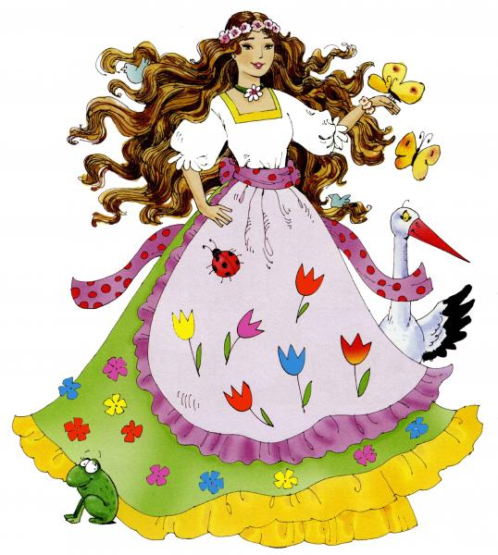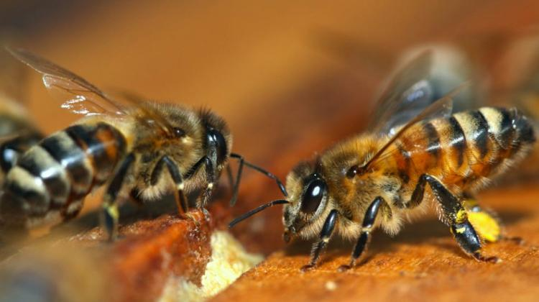

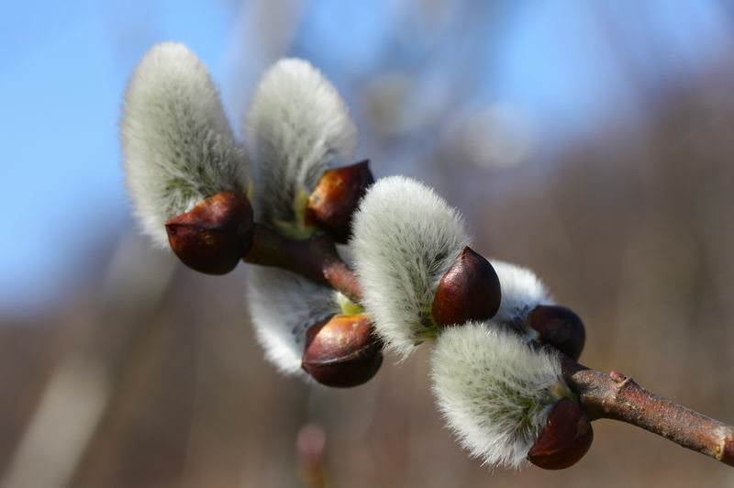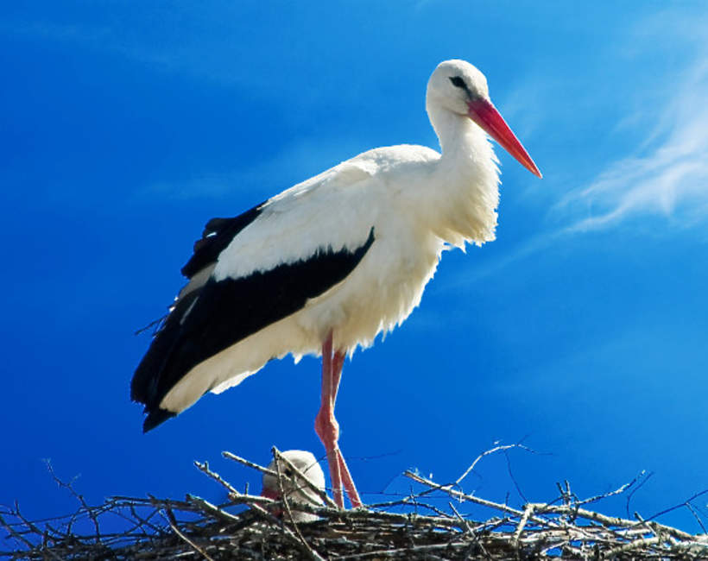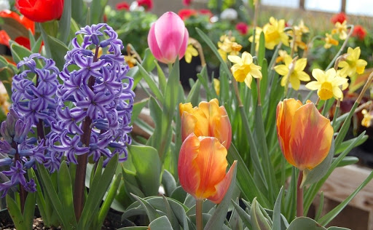
Nadchodzi po zimie
znasz dobrze jej imię.
Kroczy w kwiatów pąkach
i promieniach słońca. (wiosna)
Kolorowe i pachnące, czy
w ogrodzie, czy na łące, zawsze
chętnie je zbieramy na bukiecik
dla swej mamy. (kwiaty)
Myszek nie łowią
ptaszków nie jedzą
te szare kotki - co na drzewach siedzą. (bazie)
W czerwonych butach
po łące chodzi,
Czasem przystanie na jednej nodze
Lubi żabki na śniadanie
O kim mówię dzieci o…. (bocianie)
Drzemały podczas zimowych chłodów
W niedużym domu na plastrach miodu
Wkrótce wylecą całą gromadą
Ku pierwszym, wiosennym kwiatom (pszczoły)
- Zachęcam do pokolorowania obrazka „ Pani Wiosna” ( do wydruku poniżej). Życzę radosnego przeżywania powitania wiosny w niedzielę.

